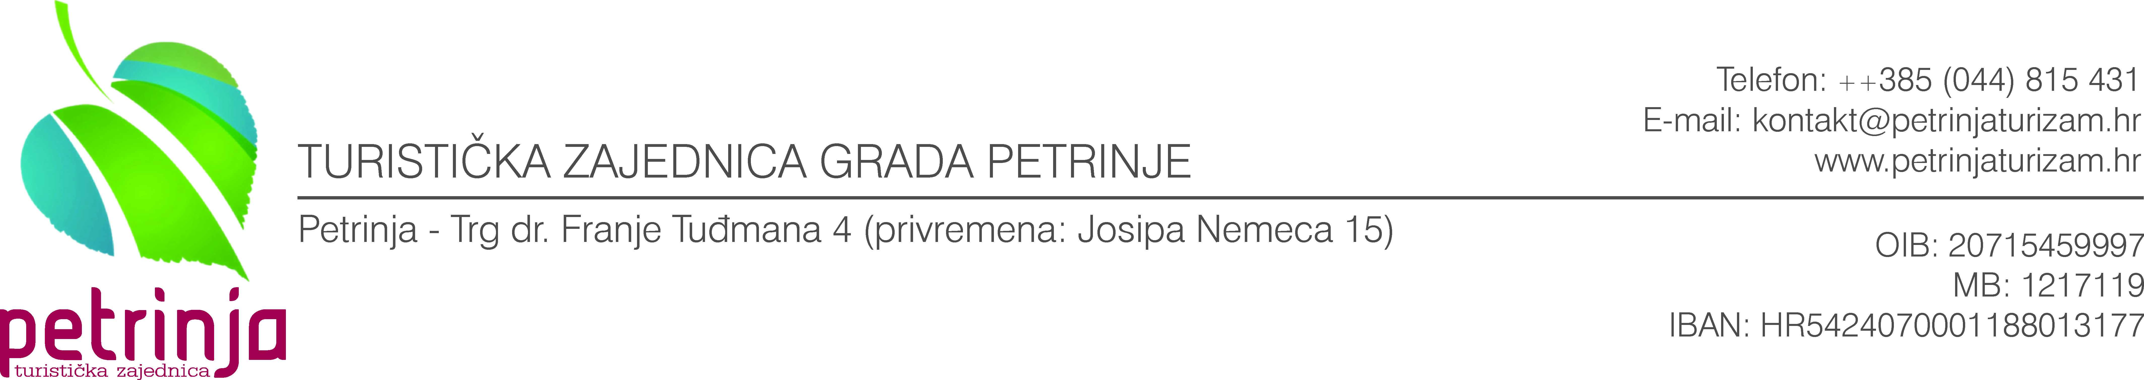

Prijavnica za originalne petrinjske suvenire 2024.

Autor:

Adresa:

Telefon / mobitel:

E-mail:

Naziv suvenira:

Opis materijala i tehnika izrade:

Opis suvenira; priča o suveniru i njegova povezanost s područjem grada Petrinje

Fotografija suvenira

Pečat i potpis

___________________

